
Servicio Nacional De Aprendizaje

Caja Negra del Proyecto

EduMultiPro

Que para obtener el título de:
Tecnólogo en Análisis y desarrollo de software

Presenta:
-Johan Madrigal
-Alejandra Villazón
-Santiago Moralez
-Oscar Cruz

Director:
Instructor. Luis Fernando
Bogotá Ficha-2925960 Noviembre2025

Pruebas De Caja Negra: CRUD Noticia
Responsable: Administrador y Coordinador
Nombre del caso: Creación de Noticias
Descripción de la prueba:
Verificar que el sistema permita crear una nueva noticia diligenciando correctamente todos los campos obligatorios del formulario.
Comprobar que se apliquen las restricciones de unicidad para los tipos de noticia “Noticia Principal 1”, “Noticia Principal 2” y “Noticia Principal 3”, permitiendo múltiples registros del tipo “Ninguna de las anteriores”.
Pre- Condiciones:
- El usuario debe tener rol de administrador o coordinador.
- No debe existir otra noticia con el mismo tipo principal.
Entrada:
- Título (obligatorio)
- Encabezado (obligatorio)
- Descripción 1 (obligatorio)
- Descripción 2 (opcional)
- Descripción 3 (opcional)
- Imagen 1 (obligatorio, formato PNG/JPG)
- Imagen 2 (opcional)
- Imagen 3 (opcional)
- Fecha (obligatorio)
- Tipo de noticia (obligatorio)
Salida:
Noticia creada correctamente.
Resultados esperados:
El sistema valida los campos obligatorios y no permite registrar más de una noticia por cada tipo principal.
Si todos los datos son correctos, la noticia se registra exitosamente y aparece en la lista.
Resultados reales:
Durante la prueba, el sistema registró correctamente las noticias y mostró mensajes adecuados cuando faltaban datos o se intentaba duplicar un tipo principal.

Mensaje de error indicando que no puede haber más de una noticia con un tipo principal
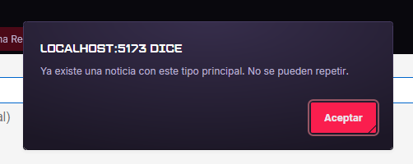
Después de escribir todos los campos de manera correcta, aparecerá una ventana emergente indicando que el aula se creó exitosamente.
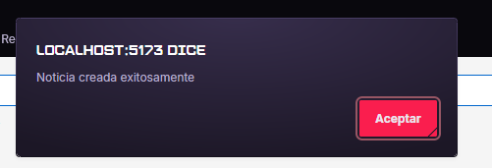

Se puede evidenciar que el campo queda registrado en la base de datos.
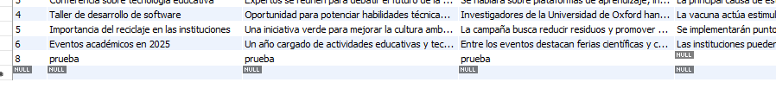

Modificación de Aula
Responsable: Administrador y Coordinador
Nombre del caso: Modificación de Noticias
Descripción de la prueba:
Comprobar que el sistema permita modificar los datos de una noticia existente, validando los campos obligatorios y asegurando que no se repita un tipo de noticia principal ya existente.
Pre- Condiciones:
1. El usuario debe tener rol de administrador o coordinador.
2. Debe existir al menos una Noticia registrado en el sistema.
Entrada:
- Título (obligatorio)
- Encabezado (obligatorio)
- Descripción 1 (obligatorio)
- Descripción 2 (opcional)
- Descripción 3 (opcional)
- Imagen 1 (obligatorio, formato PNG/JPG)
- Imagen 2 (opcional)
- Imagen 3 (opcional)
- Fecha (obligatorio)
- Tipo de noticia (obligatorio)
Salida:
Noticia modificada correctamente.
Resultados esperados:
El sistema permite modificar correctamente los campos y mantiene las validaciones de unicidad para las noticias principales.

Resultados reales:
Durante la prueba, la modificación se realizó correctamente y los mensajes de error se mostraron de forma clara al intentar duplicar un tipo principal.

Mensaje de error indicando que no puede haber más de una noticia con un tipo principal


Después de escribir todos los campos de manera correcta, aparecerá una ventana emergente indicando que la modificación se realizó exitosamente.
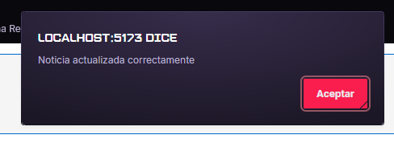
Se puede evidenciar la modificación en la base de datos
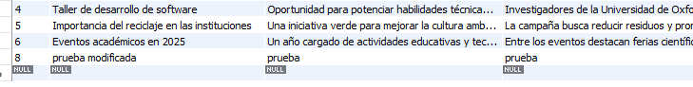

Eliminación de Noticia
Responsable: Administrador y Coordinador
Nombre del caso: Eliminación de Noticia
Descripción de la prueba:
Verificar que el sistema permita eliminar una noticia existente de forma segura, mostrando una confirmación antes de proceder y eliminando correctamente el registro de la base de datos.
Pre- Condiciones:
- El usuario debe tener rol de administrador o coordinador.
- Debe existir al menos una Noticia registrada.
Entrada:
- Selección de noticia a eliminar.
- Confirmación de eliminación (Sí/No)
Salida:
Noticia Eliminada Exitosamente
Resultados esperados:
El sistema elimina la noticia solo después de la confirmación del usuario y actualiza la lista, eliminando el registro correspondiente.

Resultados reales:
Durante la prueba, el sistema eliminó correctamente las noticias seleccionadas y mostró mensajes de confirmación antes y después del proceso.

Mensaje que nos pregunta si queremos eliminar la noticia o no.
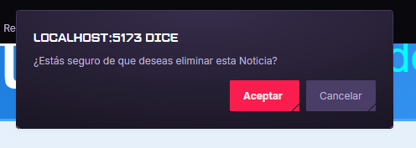

Después de confirmar que, si queremos eliminar la noticia, aparecerá una ventana emergente indicando que la eliminación se realizó exitosamente.
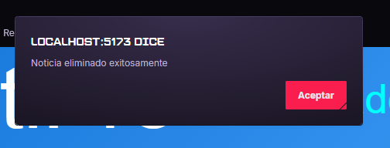

Se puede evidenciar la eliminación en la base de datos
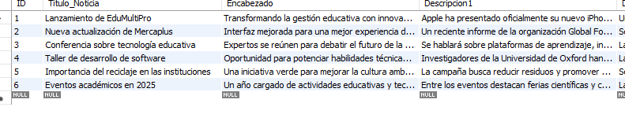

Consultar Noticia
Responsable: Administrador, Coordinador, Profesor y Alumno
Nombre del caso: Consultar Noticia
Descripción de la prueba:
El administrador, coordinador, Profesor y Alumno accede al módulo de Aulas y busca una noticia por nombre o tipo. El sistema muestra la información registrada de la noticia.
Pre- Condiciones:
1. La noticia debe existir en el sistema.
- Solo usuario registrado podrá consultar las noticias.
Entrada:
-Parámetros de búsqueda:
- Nombre
- Tipo
-Selección de la noticia consultada
Salida:
Visualización correcta de la información de la noticia.
Resultados esperados:
-Se muestran las noticias registradas en el sistema.
-Si no existe coincidencia, mostrar mensaje indicando que la noticia no fue encontrada.
Resultados reales:
El administrador y profesor tendrá acceso a una tabla donde encontrará todas las noticias registradas y posteriormente podrá ver los datos asociados a esa noticia, si la noticia no existe saldrá un mensaje indicando que no se ha encontrado la noticia buscada.
El profesor y alumno podrán ver las noticias desde sus interfases correspondientes.

Tabla en la que el administrador y coordinador puede ver las noticias registradas
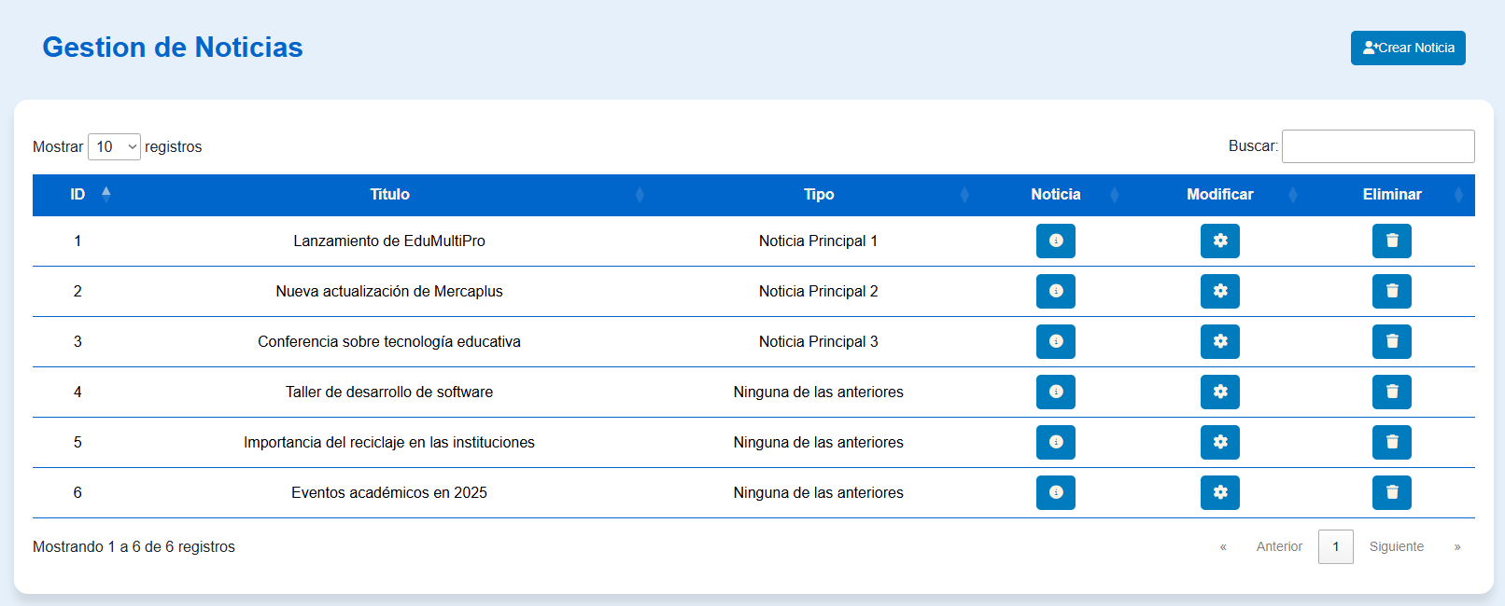

Mensaje que nos sale cuando buscamos a una noticia que no existe dentro del sistema
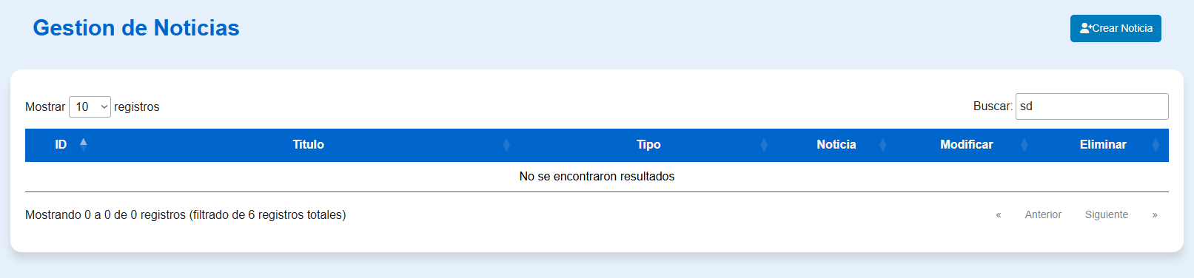
Una vez seleccionamos una noticia podemos ver su contenido de manera exitosa
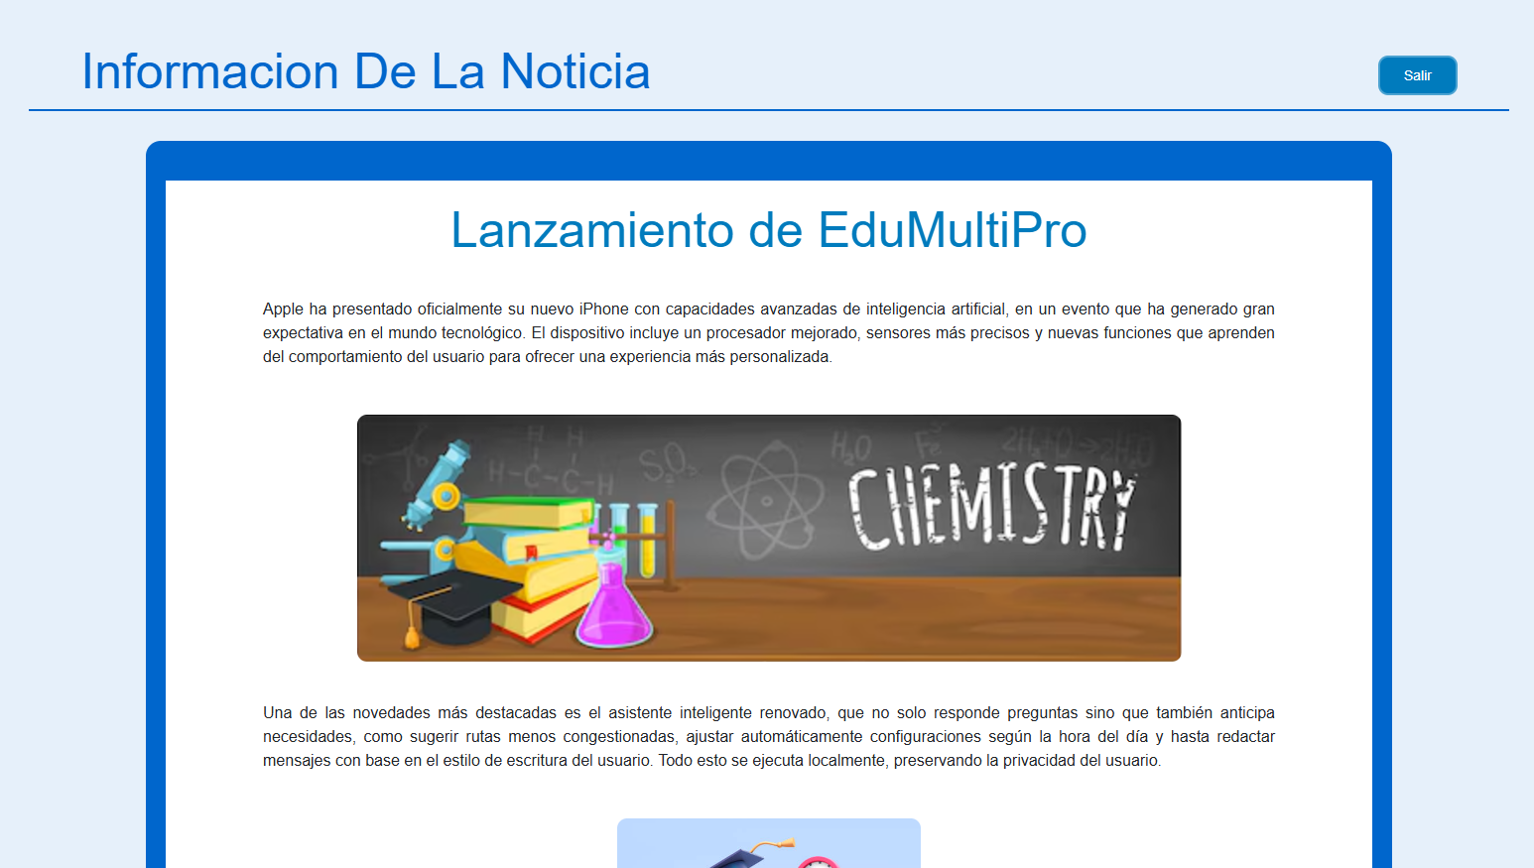

Se puede ver la evidencia de las noticias registradas en la base de datos

Noticias Principales vistas desde las interfases de alumno y profesor

Todas las noticias vistas desde las interfases de alumno y profesor


Una vez seleccionamos una noticia podemos ver su contenido de manera exitosa
